TROPIC AIR VIRTUAL AIRLINE
GRANDI VOLI
Tour del Nepal 2009
Prima tappa: Kathmandu’ – Lukla

Si parte da Kathmandu’, aeroporto Tribhuvan Intl. (VNKT), con destinazione Lukla, aeroporto Lukla (VNLK ma il nostro riferimento sara’ VNL2).
Voleremo con lo Shorts SD36 di compagnia, in volo VFR, passando per Ramechhap, aeroporto Ramechhap (VNRC), Jiri, aeroporto Jiri (VNJI) e Phaplu, aeroporto Phaplu (VNPL), scali dove e‘ permesso e consigliato effettuare un touch and go.
Al termine del volo e’ prevista una prova speciale sul Wessex di compagnia fino al campo base sull’Himalaya.
Prima di iniziare il volo assicurarsi di avere installato i due aerei necessari e lo scenario realizzato per l’evento.

La partenza e’ dunque dall’aeroporto di Kathmandu’, il Tribuvhan Intl, situato a 4389 ft, la pista utilizzata sara’ la 2.

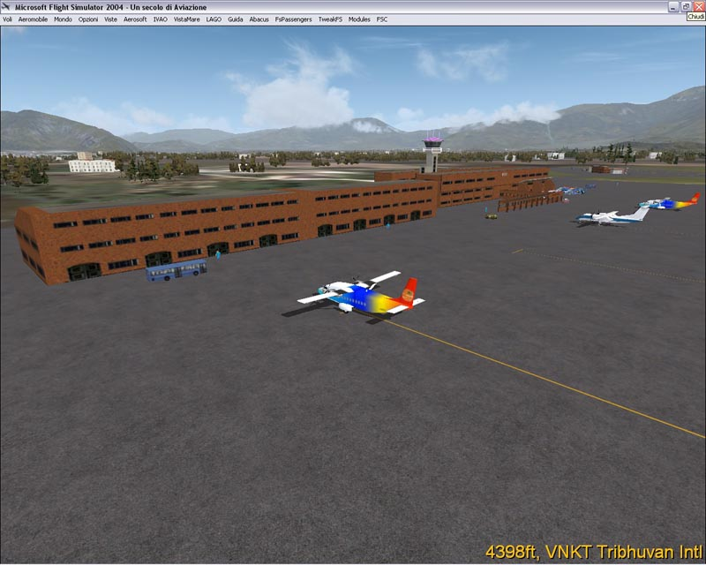

Dopo il decollo virare a destra per prua 100 e seguire la strada che va verso la cima.
Occorrerra’ salire fino a 7500 ft. per superare la montagna.

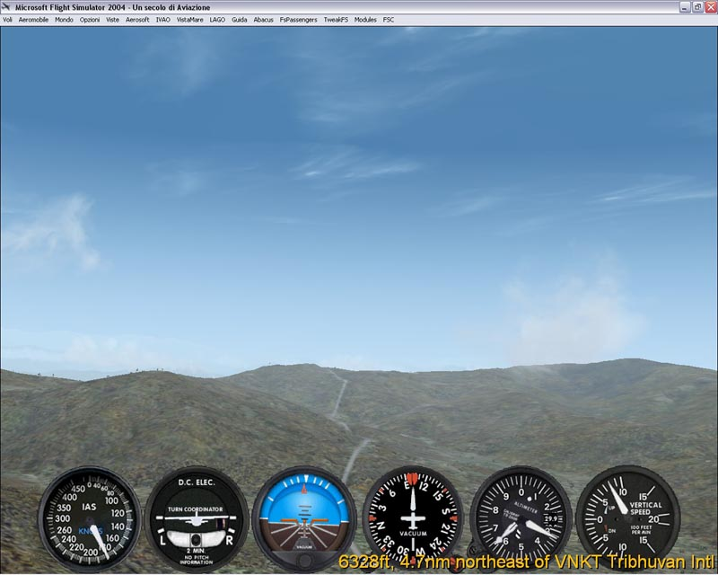

Un volta scollinato scendere a 6000 ft. mantenendo la prua in direzione del fiume.

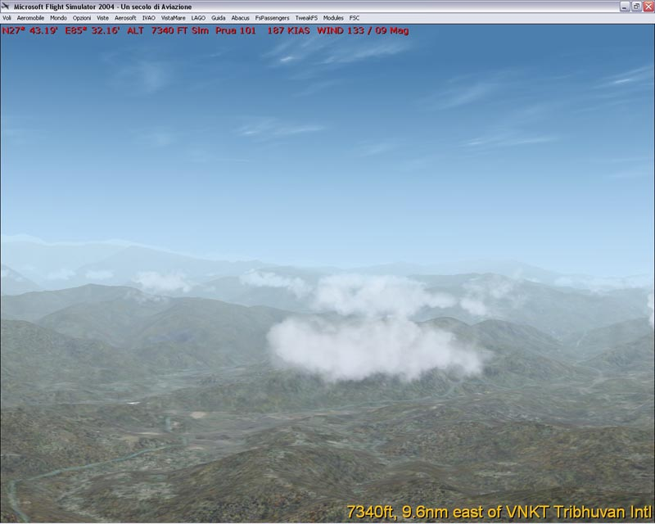

Raggiunto il fiume virare a destra e seguire il suo corso per circa 25 nm, mantenendo un’altitudine piuttosto bassa. Sulla sinistra si aprira’ un passaggio che ci portera’ verso il primo touch and go, l’aeroporto di Ramechhap (VNRC). Ridurre la velocita’ e prepararsi per una virata piuttosto stretta.

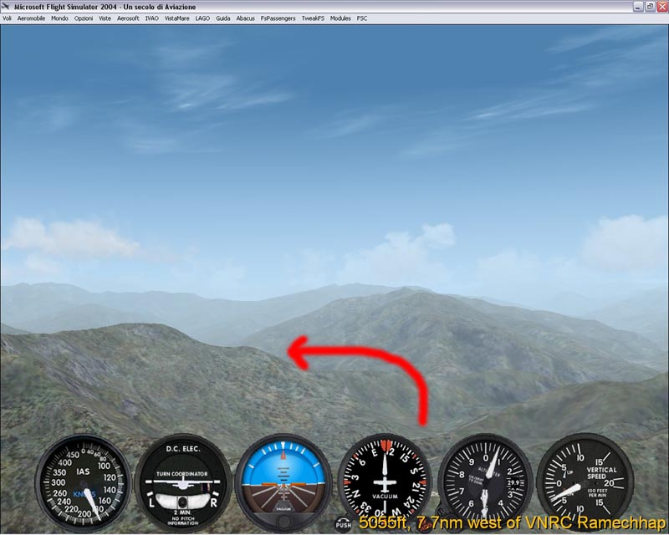

Iniziata la virata a sinistra ci apparira’ l’aeroporto di Ramechhap, situato a 1781 ft. La pista 3 e’ in terra ed e’ lunga 1703 ft. sufficiente per un buon touch and go a patto pero’ che si chiuda bene la virata di approccio. Il punto di riferimento e’ il fiume che passa al fianco dell’aeroporto.

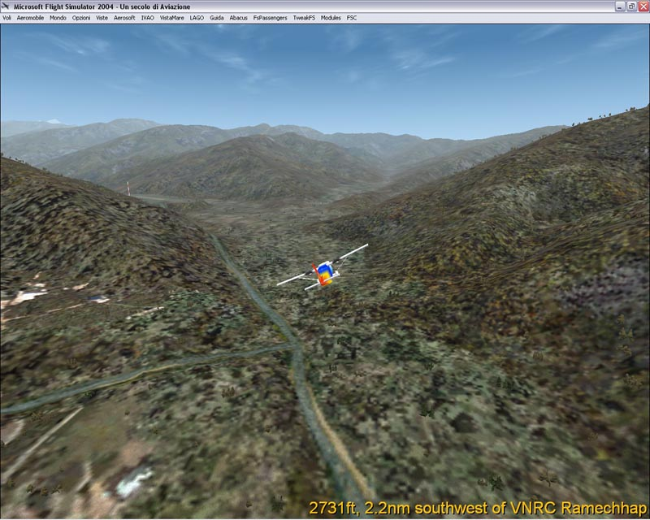

Toccato la pista risalire di quota e mantenere asse pista con prua 36, risalendo il fiume che ci ha guidato fino a Ramechhap.

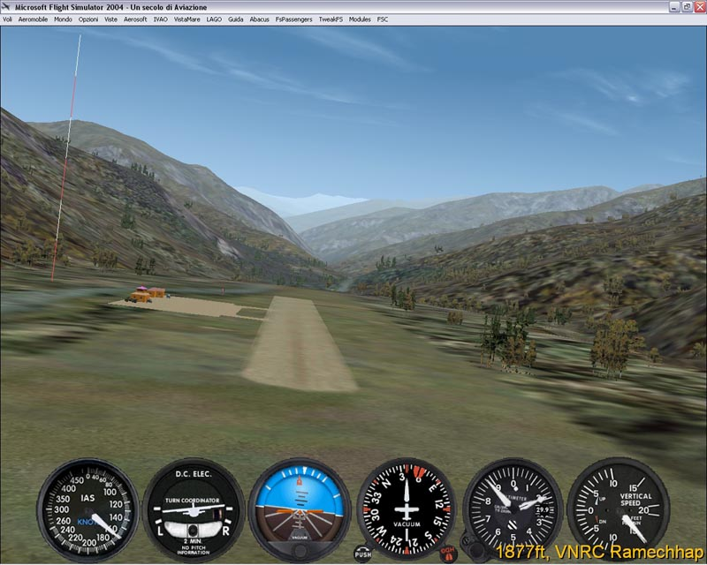

Dopo poche miglia il fiume si separa in due rami, seguire quello di destra e proseguire la risalita

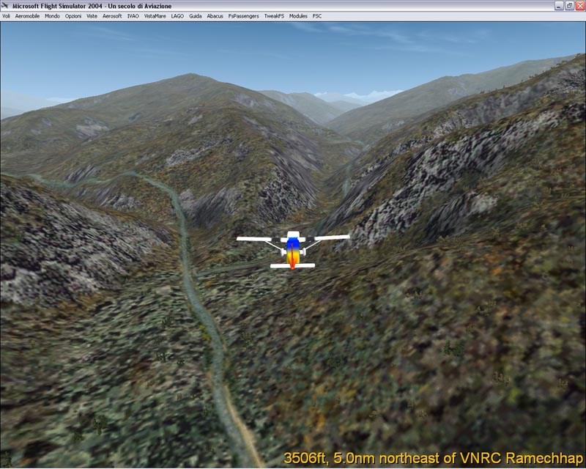

Ancora poche miglia e ci troveremo di fronte a una nuova ramificazione. Stavolta seguiamo il corso a sinistra, ci portera’ verso l’aeroporto di Jiri (VNJI), situato a 6181 ft.

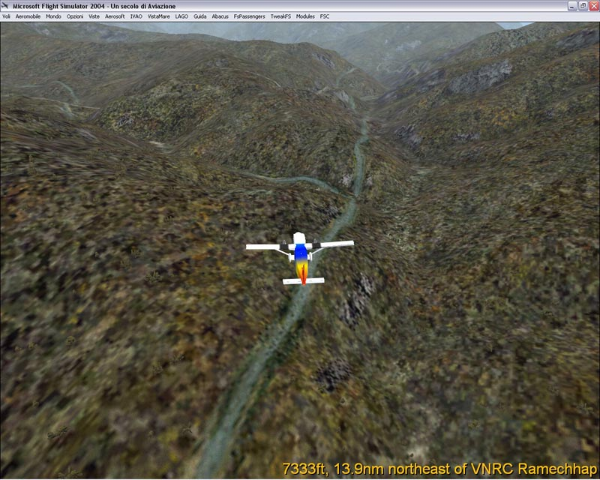

La pista 35 di 1850 ft. ci appare quasi all’improvviso, e la pendenza del terreno circostante non permette errori nella discesa. Inoltre occorrerra’ risalire subito appena effettuato il touch and go sfruttando al massimo la potenza dei motori.

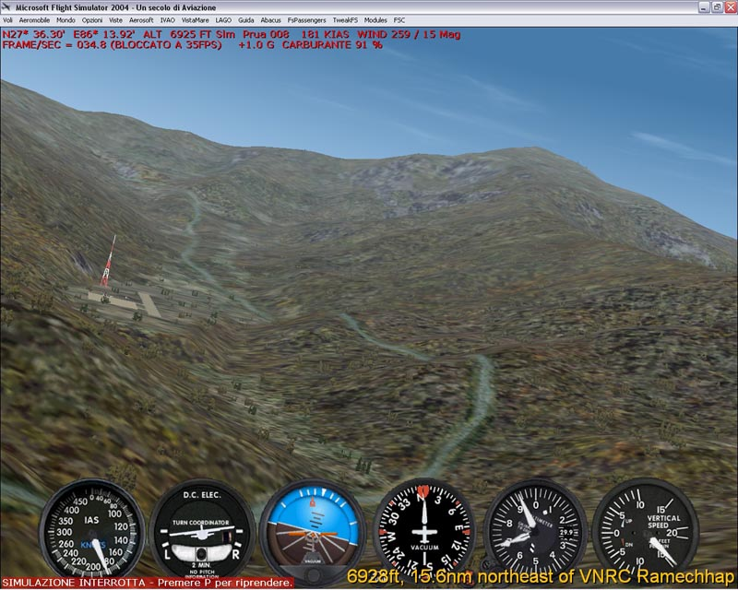

Scollinare a destra appena possibile e seguire la strada sulla destra. Di fronte a noi una catena di montagne la cui cima e’ a circa 13000 ft., manetta a fondo corsa mentre ci si gode il paesaggio. Mantenere prua.

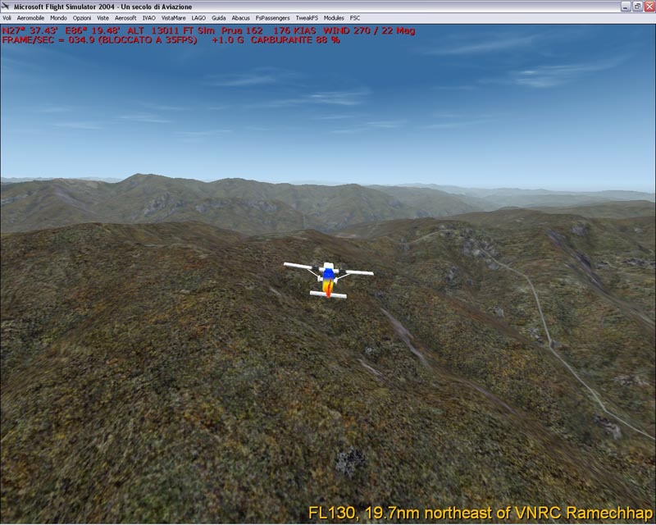

Superata la cima si aprira’ alla vista una vallata verde. Siamo vicini all’aeroporto di Phaplu (VNPL) situato a 8103 ft. Cominciare subito la discesa.

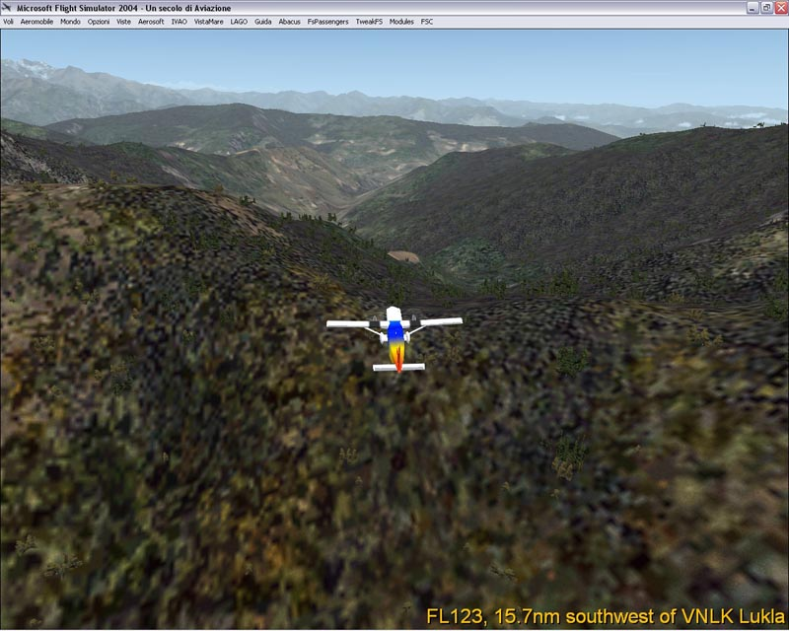

Allargarsi sulla destra fino ad incrociare il fiume che risaliremo verso nord. La pista 3 e’ davvero difficile da individuare, touch and go molto impegnativo.

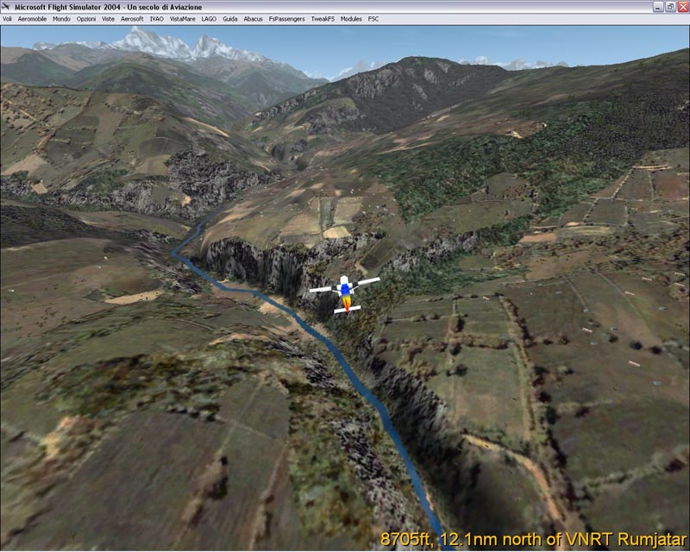

Risalire il fiume e al primo bivio prendere a destra.

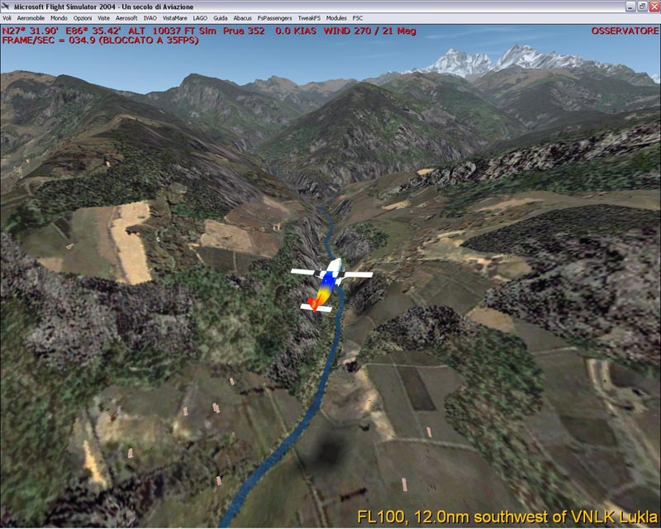

Quando il fiume si assottiglia edi fronte a noi compaiono i picchi innevati conviene scollinare a destra nella vallata a fianco, dobbiamo preparare l’atterraggio finale a Lukla che sara’ il piu’ difficile della serata.

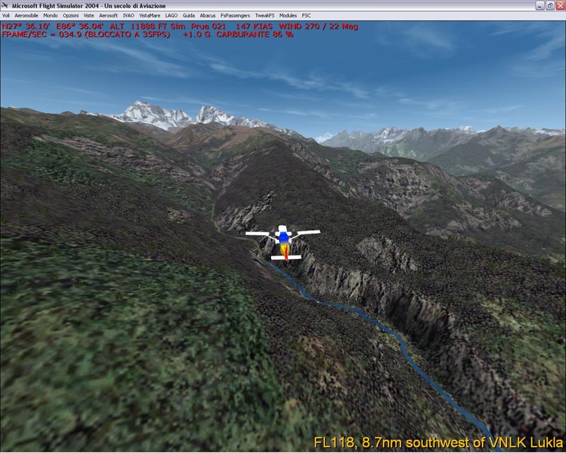

In direzione nord dovremmo intravvedere subito l’aeroporto di Lukla (VNLK ma per noi VNL2) situato a 9101 ft. La pista e’ corta (1616 ft.) e’ in salita su un costone e l’approccio ci portera’ a sfiorare la montagna di fronte perche’ lo spazio per allinearsi e’ davvero minimo.

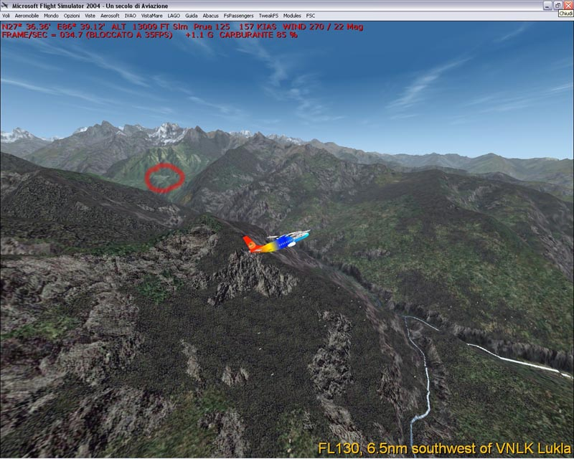

Atterraggio molto delicato, al limite dello stallo, occorre arrivare perfettamente allineati e livellati e dare mano a tutti i sistemi frenanti appena toccato suolo.

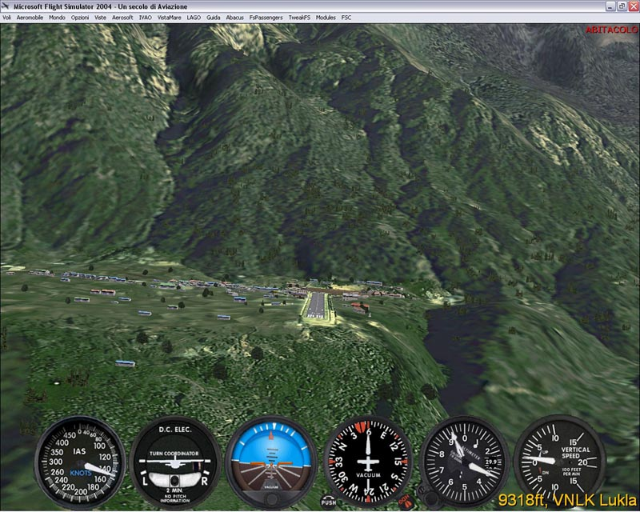

La prova speciale consiste nel decollare da Lukla con il Wessex tropicano e arrivare al campo base sull’Everest.

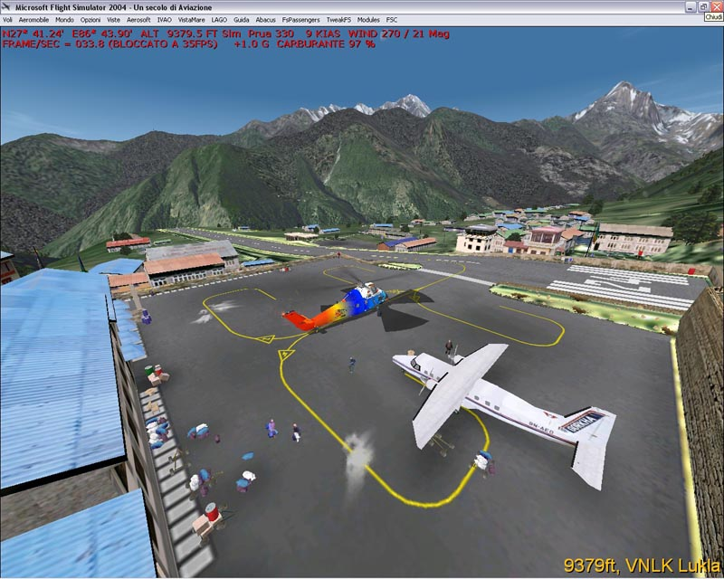

Una volta decollati la prua da seguire e’ 20 ma volendo si puo’ sorvolare l’aeroporto di Syngboche (VNSB) con prua 354.
Il campo e’ situato a 17513 ft.

